Рефлексивный отчёт
Учителя начальных классов
КГУ общеобразовательной средней школы №10
г. Балхаш
Жумажановой А.Б.
Учитель 3 уровня

4 марта 2013 – 2014 уч г. на день школы проводила открытый урок математики по теме: «Задачи на нахождение уменьшаемого». Урок был разработан и проведен по новой методике, на уроке присутствовала администрация других школ и представители городского отдела образования.
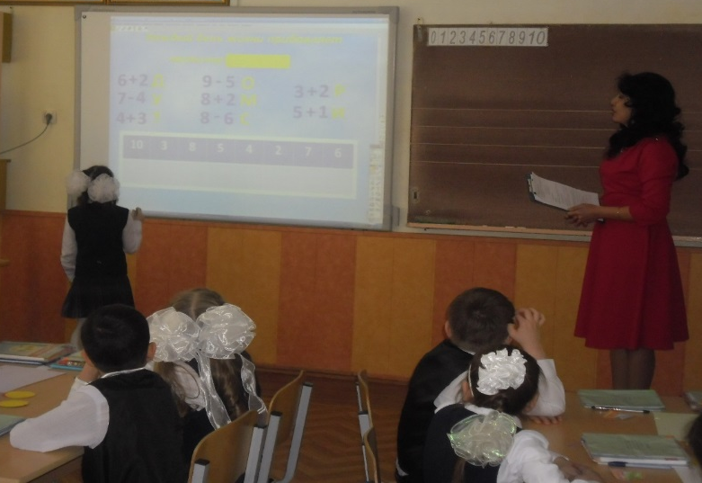
Уже в начале урока дети выполняли задание в группе, после чего оценивали работы других. На уроке дети определяли сами тему и цель урока. Работая в группе дети находили самостоятельно решение новых задач. На протяжении всего урока дети не только работали в группе, но и выполняли задание на интерактивной доске.
